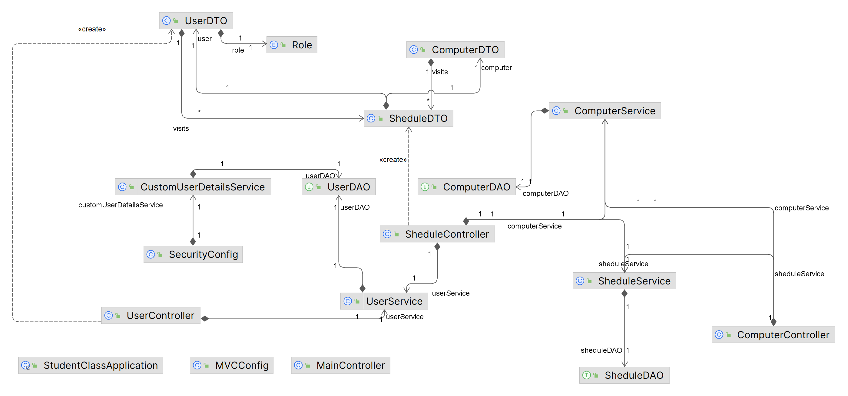

|  |  |
| --- | --- |
| МИНИСТЕРСТВО ОБРАЗОВАНИЯ И НАУКИ РФ  ФГБОУ ВО «Пермский государственный национальный исследовательский университет»  Механико-математический факультет  Кафедра информационных технологий | |
|  | |
| УДК 004.9 | |
| Проектирование, разработка и документирование информационной системы учета времени самостоятельной работы студентов в компьютерном классе  Выпускная квалификационная работа бакалавра | |
| «К защите допустить»  Зав. Кафедрой  информационных технологий _____________ / В. Н. Раевский/  «____» _________ 20__ г.  Электронная версия работы помещена в электронную библиотеку кафедры ИТ название файла _____________________ дата _______________________ | Работу выполнил студент  группы ИТХ-19 4 курса механико-математического факультета  Васильева Игоря Дмитриевича  __________________________  Руководитель:  Кандидат педагогических наук, доцент кафедры ИТ  Василюк Надежда Николаевна  «___»___________________202_г. |
| Пермь 2023 | |

**Аннотация**

Васильев Игорь Дмитриевич

Направление «Информационные системы и технологии», группа ИТХ-19.

Проектирование, разработка и документирование информационной системы учета времени студентов для самостоятельной работы в компьютерном классе. Выпускная квалификационная работа. 2023 год.

В данной работе проанализированы аналоги существующих систем учета времени. В результате анализа составлены требования к проектированию системы, выявлены задачи на проектирование.

Работа содержит описание логики работы информационной системы в виде диаграмм, модель данных, а также возможный интерфейс пользователя.

Во введении обосновывается актуальность темы, поставленные задачи и цель, определяется предмет и объект исследования.

В первой главе дана теоретическая основа для разработки информационной системы учета времени студентов. В ней проведен обзор и анализ аналогов, а также выявлены требования к разрабатываемой системе.

Во второй главе описан процесс выбора инструментальных средств проектирования, проектирования модели информационной системы и описания используемых технологий.

В третьей главе представлен выбор инструментальных средств разработки, а также сама разработка информационной системы. Кроме того, в главе представлены основные рекомендации по совершенствованию разработанной информационной системы.

В заключении сформированы выводы по теме выпускной квалификационной работы.

Спроектированная информационная система, может быть использована для работника компьютерного класса и для студентов, желающих записаться в компьютерный класс на самостоятельную работу.

Работа содержит: стр. ил., библ. назв

Ключевые слова: учет времени, самостоятельная работа студента, компьютерный класс, информационная система, uml-диаграммы.

Оглавление

ВВЕДЕНИЕ 4

Обзор литературы 6

Глава 1 Анализ предметной области 8

1.1 Теоретическое обоснование разработки 8

1.2 Обзор и сравнение существующих аналогов ИС 8

1.3 Требования к проектируемой системе 14

1.4 Вывод 14

Глава 2 Проектирование модели информационной системы учет СРС студента 15

2.1 Обзор и выбор методологии моделирования 15

2.2 Выбор CASE-средства проектирования ИС 18

2.3 Вывод 20

2.4 Моделирование информационной системы 21

2.5 Вывод 28

Глава 3 Разработка прототипа информационной системы учет СРС студента 29

3.1.1 Интерфейс студента 29

3.1.2 Интерфейс лаборанта 32

3.2 Выбор средств разработки ИС 34

3.2.1 Система управления базой данных 34

3.2.2 Серверная часть 34

3.2.3 Клиентская часть 36

3.3 Алгоритм работы реализованных компонентов ИС 36

3.4 Рекомендации по совершенствованию ИС 36

3.5 Вывод 36

Заключение 37

Библиографический список 38

ВВЕДЕНИЕ

В современном мире наиболее важную роль в развитии играет информация. Основываясь на ней, человек может делать выводы и строить свое и общее будущее. Для того, чтобы не запутаться и не затеряться в многочисленных информационных потоках, человек создает и совершенствует инструменты управления информацией. И именно информационная система является главным инструментом управления сведений об окружающем мире и протекающих в нем процессах.

Информационная система (ИС) – система, которая организует хранение и манипулирование информацией о предметной области. Такое определение в широком смысле описывает ГОСТ 34.321-96 [1]. В узком смысле, информационная система – это система, предназначенная для автоматизации бизнес-процессов компании или отдельных пользователей, позволяющая обработку данных, включая удаления, изменение и добавление. Главной задачей ИС является полное удовлетворение информационных потребностей конечного пользователя.

Разработка ИС учета времени студентов для самостоятельной работы в компьютерном классе является актуальной задачей, потому что в высших учебных заведениях наблюдается тенденция к компьютеризации и переход к электронному документированию, а также необходимость к быстрому и удобному доступу к данным и их обработке. Также немаловажным фактором является доступность ресурса из любого места, где есть интернет.

Таким образом, объектом исследования является учет времени самостоятельной работы студентов.

Предметом исследования является автоматизация учета времени самостоятельной работы студентов в компьютерном классе.

Цель данной курсовой работы – проектирование, разработка и документирование ИС учета времени студентов для самостоятельной работы в компьютерном классе, для автоматизации работы сотрудника, отвечающего за компьютерный класс.

Исходя из цели работы, выделим следующие задачи, которые необходимо решить в ходе проектирования:

1. изучить существующую литературу по теме исследования;
2. изучить аналоги системы учета времени;
3. провести сравнительный анализ этих систем;
4. выявить и определить требования к разрабатываемой ИС;
5. провести анализ существующих инструментов для проектирования ИС;
6. определить набор инструментальных средств в соответствии с требованиями;
7. спроектировать модель ИС;
8. разработать прототип интерфейса ИС;
9. разработать прототип ИС.

Обзор литературы

Целью данного обзора является выяснение основных проблем в управлении процесса учета самостоятельной работы студентов (СРС) в компьютерном классе. Самостоятельная работа – это важнейшая часть жизни студентов, потому что она позволяет развивать навыки творческого мышления и уникального представления о дисциплинах, которые невозможно получить без саморазвития. Это утверждение подтверждает учебный план по направлению «Информационные системы и технологии» [2], в котором выделено 5042 часа самостоятельной работы из 7996 часов планируемой трудоемкости. Это составляет около 63% всей учебной деятельности студента в университете. Так как во множестве дисциплин требуется дорогостоящее компьютерное оснащение и программное обеспечение, учащимся приходиться пользоваться вычислительными возможностями университета. Вследствие чего, обучающемуся необходимо правильно распределять свои временные ресурсы. Поэтому особенно важно знать наиболее надежные и эффективные методы создания благоприятных условий для организации и учета СРС в компьютерном классе.

Данную тему частично рассматривает методист Чебаркульского профессионального техникума Т. А. Кудрявцева в своей статье «Проблемы организации самостоятельной работы студентов в условиях реализации федеральных государственных образовательных стандартов среднего профессионального образования третьего поколения» [3]. Основными трудностями при организации СРС в компьютерном классе стали:

1. неумение студентов планировать СРС;
2. слабые навыки в оформлении самостоятельной работы студентами;
3. недостаточное знание технологий сотрудниками и студентами;
4. неумение рассчитать трудоемкость заданий СРС.

Таким образом, одним из главных решений, является осуществление и обеспечение материально-технических условий, предполагающие наличие необходимого уровня оснащенности кабинетов, методические материалы для ознакомления работников с бизнес-процессом, наглядные инструкции для оформления СРС, необходимая информация для обучения студента самостоятельному планированию своего времени в компьютерном классе и организация учета для СРС.

С точки зрения локальных актов этот вопрос рассмотрела заместитель директора по учебно-методической работе Н. В. Ананьина в статье «Организация самостоятельной работы студентов в условиях реализации ФГОС» [4], где основными документами, регламентирующие вопросы реализации учета СРС стали:

1. положение о самостоятельной работе студентов, определяющее сущность самостоятельной работы студентов, ее назначение, планирование, формы организации и виды контроля;
2. положение о журнале учета самостоятельной работы студентов, определяющее порядок оформления и ведения журналов учета СРС.

В связи с этим, можно предположить, что заполнение журналов отчета СРС, подготовка каждого студента к самостоятельной работе без использования современных информационных технологий в сфере обработки данных замедляет процесс осуществления СРС. В свою очередь, возникает проблема хранения, сортировки, доступа к данным и их своевременной передачи. Хранение бумажных носителей является дорогостоящим и трудоемким процессом, так как важно позаботиться о месте хранения, оценить риски повреждения информации и дублирования бумажных носителей. Также заполнение документов в письменном виде, влечет за собой множество ошибок и опечаток, которые могут повлечь за собой неблагоприятные последствия.

Отметим, что проектирование и документирование информационной системы учета времени студентов для самостоятельной работы в компьютерном классе является необходимостью, потому что использование информационных технологий и вычислительной техники существенно снизит имеющиеся недостатки в процессе заполнения документов, записи СРС, снизит трудоемкость и повысит достоверность данных.

1. Анализ предметной области

В этой главе описана актуальность проектируемой системы, проанализированы существующие информационные системы, выявлены и определены основные требования к ИС.

* 1. Теоретическое обоснование разработки

В настоящее время большее число учебных учреждений внедряют и используют различные ИС для автоматизации работы преподавателей и подразделений университета. Компьютеризация бизнес-процессов позволяет добиваться высокой скорости ведения документов и предотвращает большинство допускаемых ошибок при фиксации.

Как правило, для того чтобы студенту записаться на самостоятельную работу в компьютерный класс, ему каждый раз необходимо лично подходить к лаборанту или ответственному за компьютерный класс, который по разным причинам может отсутствовать на рабочем месте. Информационная система по учету СРС, может решить эту проблему путем доступа к записи из сети интернет.

В свою очередь, сотрудник компьютерного класса должен понимать, сколько студентов записалось и в какое время, за какими компьютерами, они будут работать, сколько времени потребуется для решения их задач, и с какой целью им потребовался компьютер. Хранить эту информацию на бумажном носителе неэффективно, потому что анализировать такие данные гораздо сложнее, чем в информационных системах.

Таким образом, проектирование такой ИС является актуальной проблемой, которая позволит упростить доступ студентов к записи и облегчит анализ отчетов.

* 1. Обзор и сравнение существующих аналогов ИС

На сегодняшний день в открытом доступе существует некоторое количество систем для учета времени СРС студента. Многие такие системы разрабатываются внутри учебных учреждений и являются частью системы университета. Большую часть рынка занимают коммерческие продукты, для учета клиентов в разных предметных областях. Рассмотрим системы, предназначенные для СРС студентов, а также изучим самые подходящие и универсальные продукты, которые можно приобрести и использовать в компьютерном классе.

1. «1С: Университет» [5]

Разработан фирмой «1С». Представляется обширным программным обеспечением, основной задачей которого является анализ и обработка всех данных студентов, но к тому же им можно пользоваться и при учете времени студентов.

Отличительной особенностью данной системы оказывается ее настраиваемость под определенные задачи. Именно поэтому пользователи системы зависят от первоначальной конфигурации.

Перечислим основные особенности системы:

* хранение и обработка сведений о контингенте студентов вуза (Рис. 1);
* создание расписаний для компьютерного класса;
* возможность распределения студентов по компьютерам в классе;
* учет посещения студентов;
* формирование графиков работы студентов и компьютерных классов;
* создание почасовых и суточных отчетов по посещениям студентов.

Тем не менее данная система является не лучшим вариантом для нашей предметной области. Дело в том, что она имеет множество недостатков, таких как:

* долгое внедрение и развертывание;
* трудоемкий процесс обучения персонала;
* постоянная поддержка ИТ;
* высокая стоимость владения (около 96 000 рублей за копию) [6].

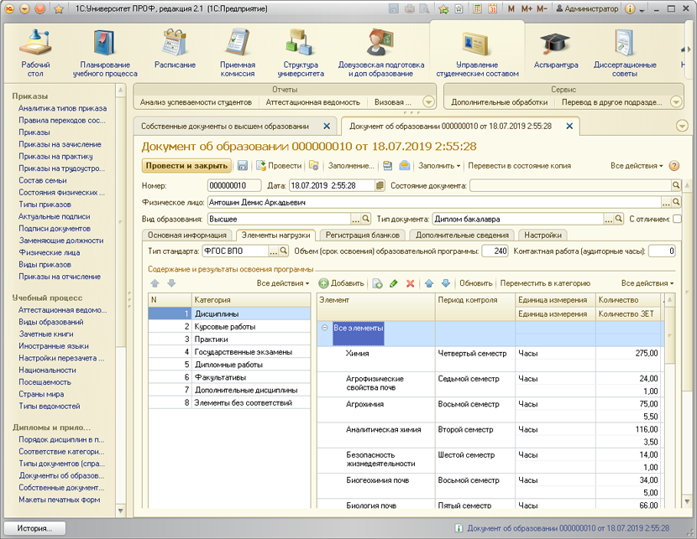

Рисунок

– 1C:Университет

1. Информационная система «Электронный журнал»

Данная система разработана ГАПОУ МО "МЦК — Техникум имени С. П. КОРОЛЁВА" и является частью большого программного комплекса Платформа «Цифровой колледж Подмосковья».

ИС «Электронный журнал» предназначена для ведения учета и анализа учебной деятельности студентов (Рис. 2) в образовательных организациях, повышения объективности оценивания учебных результатов студентов, а также обеспечения учета посещаемости занятий студентами. ИС осуществляет автоматизированный подсчет рейтинга студентов, а также позволяет управлять настройками для изменения выводимой информации. Данные электронного журнала по окончании учебного года хранятся в ИС.

Пользователями системы, могут быть как студенты, так и преподаватели, вход осуществляется через логин и пароль.

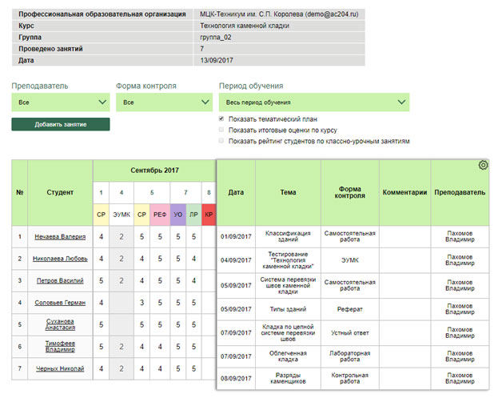

Рисунок

– «Цифровой колледж Подмосковья»

Основной функционал ИС:

* обеспечение контроля за посещаемостью студентов;
* систематизация и отображение информации о ходе и результатах образовательного процесса студентов;
* просмотр итоговых результатов посещения студентов за определенный период обучения;
* осуществление гибкой системы настроек структуры учебного года;
* опциональное размещение комментариев и замечаний;
* просмотр и редактирование данных в электронном журнале в соответствии с уровнем доступа.

Отличительной чертой этого программного продукта, является то, что он доступен только для колледжей Подмосковья в системе «Цифровой колледж Подмосковья», и никак не может быть интегрирован в другие системы.

1. Yclients

Данный продукт разработала компания – ООО "УАЙКЛАЕНТС". Эта система предназначена для учета клиентов различных предприятий и всевозможных сфер услуг, где без сомнения, важнейшую роль играют посетители. Yclients, помогает не только распланировать весь день для потребителей, но и вести весь учет в электронном виде.

Пользователям системы могут быть сотрудники, так и потребители, потому что в текущем программном продукте, можно настроить онлайн запись через интернет.

Основной функционал:

* записать человека на определенный день и время (Рис. 3);
* учет количества клиентов и даты их записи (Рис. 4);
* онлайн запись клиентов;
* ведение статистики по дням, месяцам, кварталам и годам;
* сохранение информации о клиенте в базу данных.
* 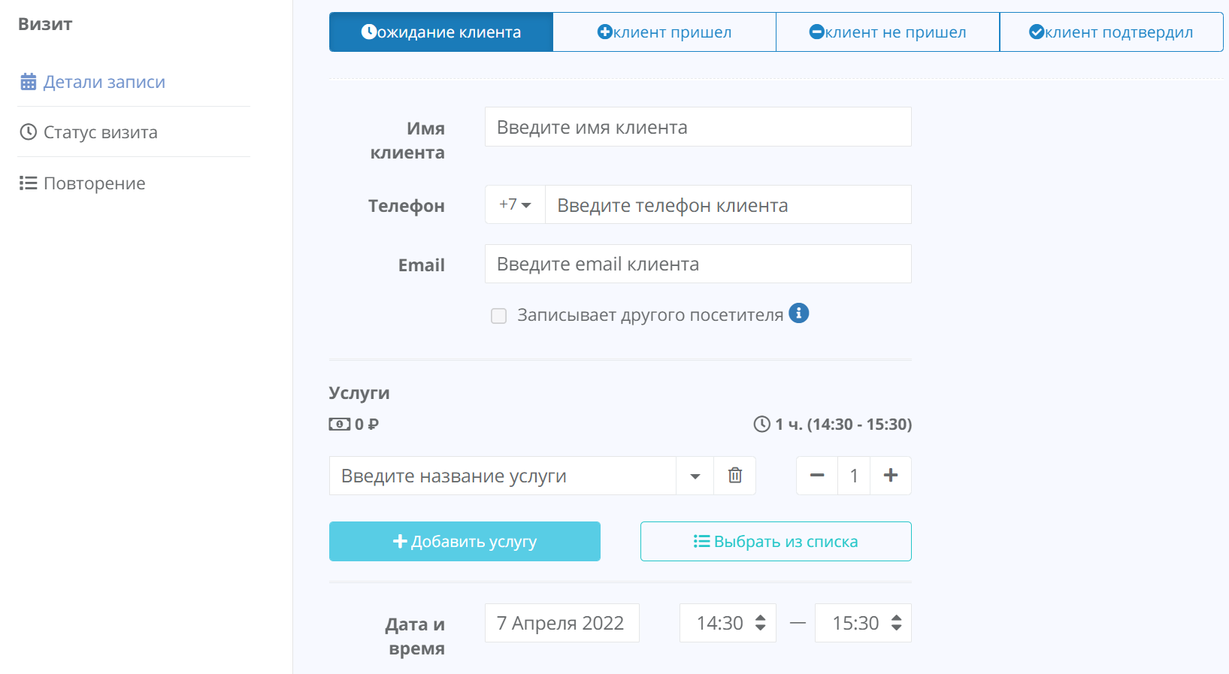

Рисунок

– Запись

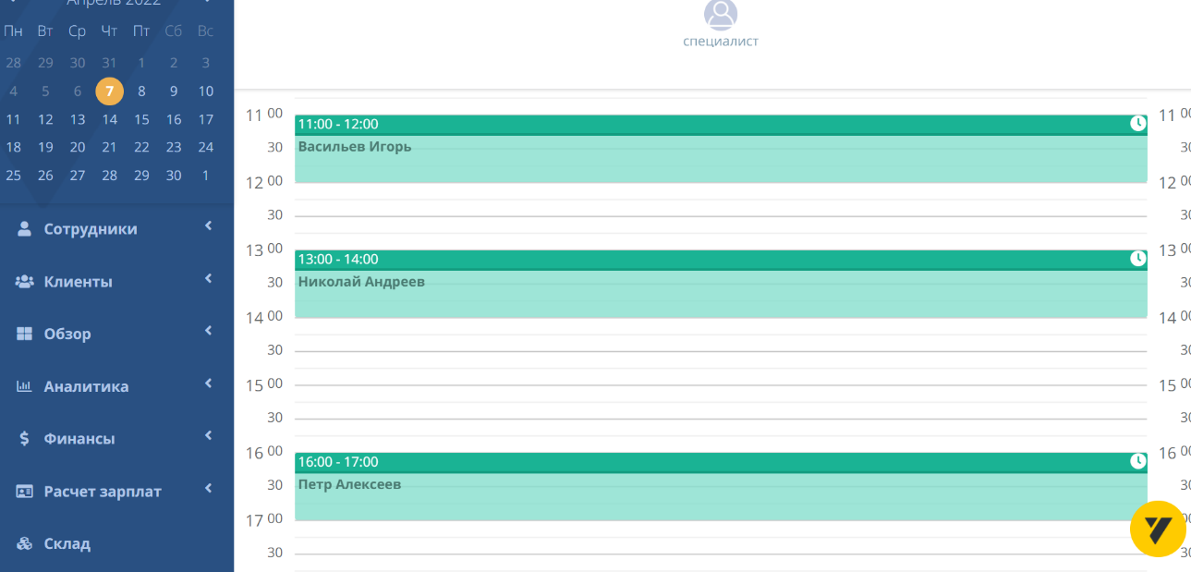

Рисунок

– Расписание

Стоимость системы рассчитывается по подписке. Цены варьируются от 714 руб. до 1250 руб. за месяц использования.

1. Универсальная система учета

Данная система разработана компанией «USU Software», является разработкой программного обеспечения для автоматизации бизнес-процессов. Представляет собой программу, в которой администратор может оперативно принимать заявки от клиентов и вести запись в электронном формате.

Основные функциональные возможности:

* формирование единой базы клиентов со всеми необходимыми контактными данными (Рис. 5);
* обозначение как выполненной, так и планируемой работы по любому клиенту;
* напоминая о любых важных делах;
* планирование резервного копирования;
* импорт/экспорт информации.

Стоимость программы составляет 60 американских долларов.

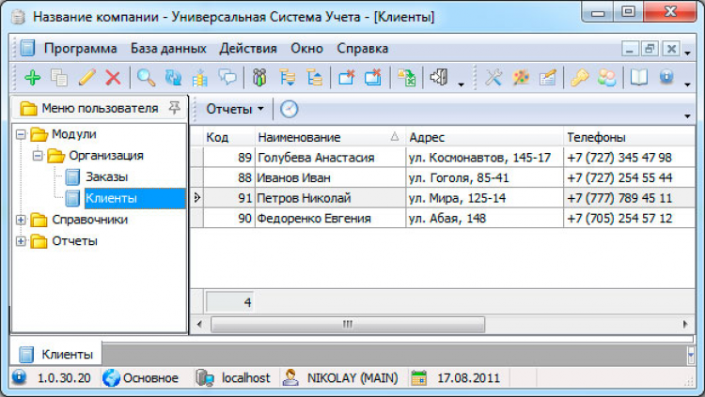

Рисунок

– Универсальная система учета

Таким образом, рассмотренные выше системы, являются многофункциональными и имеют как преимущества, так и ряд недостатков. Например, одна из рассмотренных систем, не предполагает использование в учебных учреждениях, не являющихся колледжами Подмосковья, к тому же эта система рассчитана на форму и структуру организации только для этих образовательных организаций.

Вместе с тем, решение от «1С», хоть и является универсальным, но тем не менее внедрение такой огромной системы является ресурсозатратным процессом, и не является правильным действием в данной предметной области.

Кроме того, многие из представленных оболочек, не ориентированы на учет времени самостоятельной работы студента, что является критическим в выборе программного продукта. Особенно важной чертой продукта должна быть запись студента через интернет, что присутствует только в 2-х рассмотренных системах.

Анализ существующих аналогов демонстрирует, что разработка своей ИС по учету времени СРС в компьютерном классе предпочтительнее, чем покупка аналогичного продукта у стороннего разработчика. При этом проектирование, документирование и разработка программного продукта позволит организовать именно те функциональные требования, которые необходимы работникам компьютерного класса и студентам, а также убрать избыток функционала других программ.

* 1. Требования к проектируемой системе

На основе анализа существующих системы выбраны следующие функциональные требования, которые должны осуществляться разрабатываемой ИС:

* учет времени работы студента в компьютерном классе;
* учет времени бронирования компьютера студентом;
* контроль свободных компьютеров в классе;
* хранение данных о компьютерах, студентах и времени их работы;
* предоставление отчетов по запросу руководителя подразделения;
* удобное представление информации работнику образовательного учреждения;
* дистанционный доступ к записи для студентов;
* отметка о посещении.
  1. Вывод

В первой главе исследована актуальность проектируемой системы, проанализированы существующие аналоги информационных систем, выявлены и определены основные требования к ИС.

1. Проектирование модели информационной системы учета СРС студента

В данной главе описаны методологии моделирования и выбрана подходящая, средства моделирования для данной методологии и средство прототипирования интерфейса для текущей темы работы.

* 1. Обзор и выбор методологии моделирования

В настоящее время, проектируются информационные системы с крайне высокой степенью сложности, это зависит от количества функционала, который предоставляет продукт. Довольно часто, функции и процедуры, классы и методы, могут видоизменяться, объединяться, выделяться в независимые модули, а также модифицироваться. В целях повышения организации проектирования ИС наиболее оптимальным способом и улучшения качества приложения, прежде всего нужно смоделировать основные процессы. Для этого используются различные методологии моделирования.

В связи с этим крайне важно выбрать подходящую методологию для проектирования для того, чтобы в достаточной степени описать протекающие процессы внутри системы. В конечном итоге именно от этого зависит, достаточно ли наглядной, удобной и понятной окажется модель.

Рассмотрим наиболее популярные методологии проектирования [10]:

IDEF (Integrated Definition for Function Modeling) [11]

IDEF – это целый набор аналитических средств, применяемых не только в управлении бизнесом, но и во многих других сферах. С помощью диаграмм IDEF можно эффективно отображать и анализировать модели деятельности широкого спектра сложных систем в различных разрезах. При этом широта и глубина обследования процессов в системе определяется самим разработчиком, что позволяет не перегружать создаваемую модель излишними данными.

В методологии IDEF есть множество стандартов, но IDEF0 – наиболее часто используемая методология функционального моделирования.

IDEF0 (Рис. 6) имеет несколько преимуществ:

* наглядное представление процесса, имеющее входы/выходы, ресурсы и управление;
* декомпозиция, с помощью которой можно разбить сложный процесс, на составляющие ее функции, при этом уровень детализации определяется разработчиком;
* глоссарий является набором из соответствующих определений, которые характеризуют объект и описывают сущность элемента IDEF0.

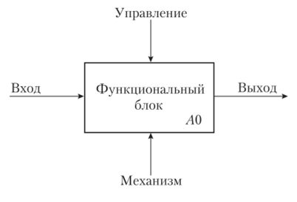

Рисунок

– Пример диаграммы IDEF0

Таким образом, при проведении сложных проектов обследования предприятий, разработка моделей в стандарте IDEF0 позволяет наглядно и эффективно отобразить весь механизм деятельности проекта в нужном разрезе.

BPMN (Business Process Management Notation)

BPMN (Рис. 7) – это язык моделирования бизнес-процессов, который является промежуточным звеном между формализацией и воплощением бизнес-процесса. Значимым является то, что моделирование BPMN позволяет провести автоматизацию бизнес-процессов в соответствии с созданной схемой.

Достоинства BPMN:

* простота трансляции диаграмм в исполняемые модели с помощью языка формального описания бизнес-процессов;
* доступность и понятность диаграмм для большинства участников бизнес-процессов, зачастую не требующих дополнительного разъяснения;
* импорт готовых схем бизнес-процессов в BPM-системы.

Иначе говоря, BPMN-диаграммы рассчитаны на всех участников бизнес-процессов, с целью получения доступной картины задействованных этапов. Отличительной особенностью является то, что схемы, созданные в среде моделирования BPMN, можно преобразовать в исполняемый файл в BPM-системах.

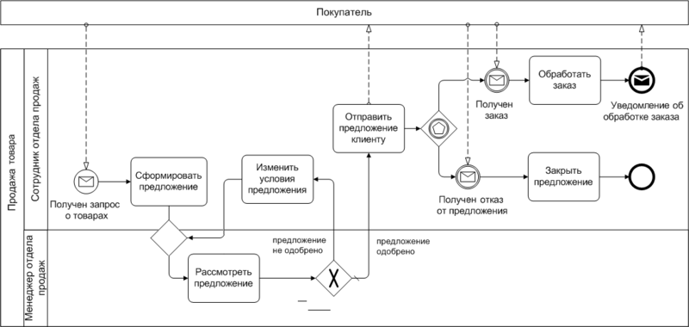

Рисунок

– Пример диаграммы BPMN

UML (Unified Modeling Language) [13]

UML – унифицированный язык моделирования, предназначенный для визуализации, специфицирования, конструирования и документирования процессов, создаваемых в ходе разработки. Методология UML – это определенное множество уникальных диаграмм, которые используются для демонстрации ИС с разных сторон.

В первую очередь UML-диаграммы – это средство визуализации. Благодаря простым правилам моделирования и интуитивно понятным элементам диаграмм, такие схемы могут понимать все заинтересованные лица. Также схемы могут использоваться как средство общения между людьми. Вместе с тем, можно изобразить информационную систему с разных сторон в разных диаграммах, которые можно показать заказчику и обсудить с ним.

К тому же UML позволяет строить модели программных систем. По этим моделям потом может производиться генерация каркасного кода проектируемых приложений. Более того, возможен процесс «реверс-инжиниринга», создание UML-модели из существующего кода приложения.

Кроме того, UML-модели сами по себе уже являются документами. Причем любой элемент на любой диаграмме может быть снабжен пояснительной запиской, для более глубокого понимая процесса, описанного в диаграмме.

Таким образом, UML можно использовать для рисования диаграмм, которые можно использовать для коммуникаций внутри команды и в ходе взаимодействия с заказчиком, т. е. он может служить средством обмена информацией. Кроме этого, UML является отличным средством спецификации систем, причем спецификации в процессе разработки. Немаловажным достоинством является то, что разработанные архитектурные решения, задокументированные с помощью UML, могут быть использованы повторно.

В результате обзора наиболее популярных методологий проектирования, для проектирования и документирования информационной системы учета времени самостоятельной работы студентов в компьютерном классе больше всего подойдет UML, поскольку совокупность методов, которая содержит данная методология, позволит описать ИС наиболее полно, в виду того, что UML является набором множества диаграмм, с помощью которых можно представить систему с разных точек зрения.

В том числе, созданные диаграммы, позволяют решить проблему документирования системной архитектуры и всех ее деталей. Схемы, разработанные в UML, будут служить документами, которые объясняют, как устроена система, даже для людей, не относящихся к этой предметной области.

* 1. Выбор CASE-средства проектирования ИС

Для эффективного проектирования с методологией UML, нам потребуется соответствующее CASE-средство.

Под термином CASE-средства [14] понимаются программные средства, поддерживающие процессы создания и сопровождения ИС, включая анализ и формулировку требований, проектирование прикладного ПО (приложений) и баз данных, генерацию кода, тестирование, документирование, обеспечение качества, конфигурационное управление и управление проектом, а также другие процессы. CASE-средства вместе с системным ПО и техническими средствами образуют полную среду разработки ИС.

В настоящее время создано множество CASE-средств, каждое из которых ориентировано на те или иные процессы жизненного цикла разработки ИС.

Для проектирования и документирования ИС учета времени СРC в компьютерном классе, выделим основные критерии для выбора программного продукта: поддержка UML, наличие бесплатной версии, поддержка операционной системы Windows, простой и интуитивно понятный интерфейс.

Исследуем несколько CASE-средств наиболее подходящих под критерии для проектирования нашей ИС:

* + 1. StarUML [15]

StarUML – это сложное средство моделирования программного обеспечения, предназначенное для поддержки быстрого и лаконичного моделирования. StarUML поддерживает несколько платформ: МасOS, Windows и Linux. StarUML строго придерживается спецификации UML, разработанной OMG для моделирования программ. StarUML использует концептуальный подход, который применим к любым методологиям/процессам. Легко создаются не только модели под средства разработки для конкретных платформ типа .NET или J2EE, но также и для других основных структур программных моделей. StarUML также поддерживает обратный инжиниринг и может создавать диаграмму классов из существующего кода.

Среда разработки StarUML на хорошем уровне настраивается в соответствии с требованиями пользователя и имеет высокую степень расширяемости, особенно в области своих функциональных возможностей.

Распространяется бесплатно без ограничения по времени, для оценки работоспособности программы, но при сохранении имеет водяные знаки «UNREGISTERED».

* + 1. Violet UML Editor [16]

Violet UML Editor – редактор UML диаграмм, предназначенный для разработчиков, студентов, учителей и авторов, которым необходимо быстро создавать простые UML диаграммы. Данный редактор имеет следующие преимущества:

* простой и понятный интерфейс;
* поддержка основных видов диаграмм UML;
* распространяется бесплатно;
* кроссплатформенность.

Тем не менее, Violet UML Editor имеет ряд существенных недостатков, таких как недостаточно хорошая проверка семантики, т.е. присутствует возможность нарисовать пользователю противоречивые диаграммы, нет импорта/экспорта XMI документов, нет генерации кода из диаграммы, нет обратного инжиниринга.

* + 1. Diagram Designer [17]

Diagram Designer – бесплатное решение для создания блок-схем, диаграмм и слайд-шоу. Данная программа распространяется с открытым кодом и любой человек, может модифицировать код, что определенно является достоинством. Основные функции приложения:

* построение простых диаграмм классов;
* проверка орфографии;
* настраиваемая палитра шаблонов;
* «карманный» калькулятор для решений уравнений;
* импорт/экспорт изображений.

Однако, данная система, не лучший вариант для проектирования информационной системы, так как она поддерживает только диаграмму классов, и не поддерживает другие виды UML-диаграмм. Также отсутствует генерация кода по диаграмме, что является большим недостатком.

* + 1. ArgoUML [18]

ArgoUML — средство UML моделирования. ArgoUML является открытым программным обеспечением и распространяется под лицензией EPL. ArgoUML полностью написан на Java и для работы ему подходит любая операционная система с установленной Java 2 JRE или JDK версии 1.4 или выше. Поддерживает спецификации UML 1.4, генерацию исходного кода, Обратный инжиниринг из исходного кода.

Но с моей точки зрения, ArgoUML имеет не интуитивно понятный интерфейс, в котором тяжело разобраться новым пользователям системы.

Исходя из всех вышеперечисленных CASE-средств, учитывая критерии отбора, наиболее подходящим для моделирования ИС является StarUML, так как имеет дружелюбный и понятный интерфейс, поддерживает Windows, имеет подробную документацию и может использоваться бесплатно.

* 1. Вывод

Во второй главе изучены методологии моделирования и выбрана подходящая, исследованы средства моделирования для данной методологии и выбрано средство прототипирования интерфейса для текущей темы работы.

* UML – методология моделирования;
* StarUML – CASE-средство для моделирования.
  1. Моделирование информационной системы

При моделировании ИС будем опираться на задачи, определенные ранее. Доступ к ИС для лаборанта будет производиться со стационарного устройства, а для студентов через интернет-сайт.

Для достижения целей визуального проектирования с использованием нотации UML в начале строится диаграмма вариантов использования.

Диаграмма вариантов использования – это исходное концептуальное представление или концептуальная модель системы в процессе ее проектирования и разработки [19]. Можем выделить главные задачи диаграммы:

* определить общие границы и контекст моделируемой предметной области на начальных этапах проектирования системы;
* сформулировать общие требования к функциональному поведению проектируемой системы;
* разработать исходную концептуальную модель системы для ее последующей детализации в форме логических и физических моделей;
* подготовить исходную документацию для взаимодействия разработчиков системы с ее заказчиками и пользователями.

Таким образом, логика работы информационной системы представлена на следующих рисунках (Рис. 8,Рис. 9).

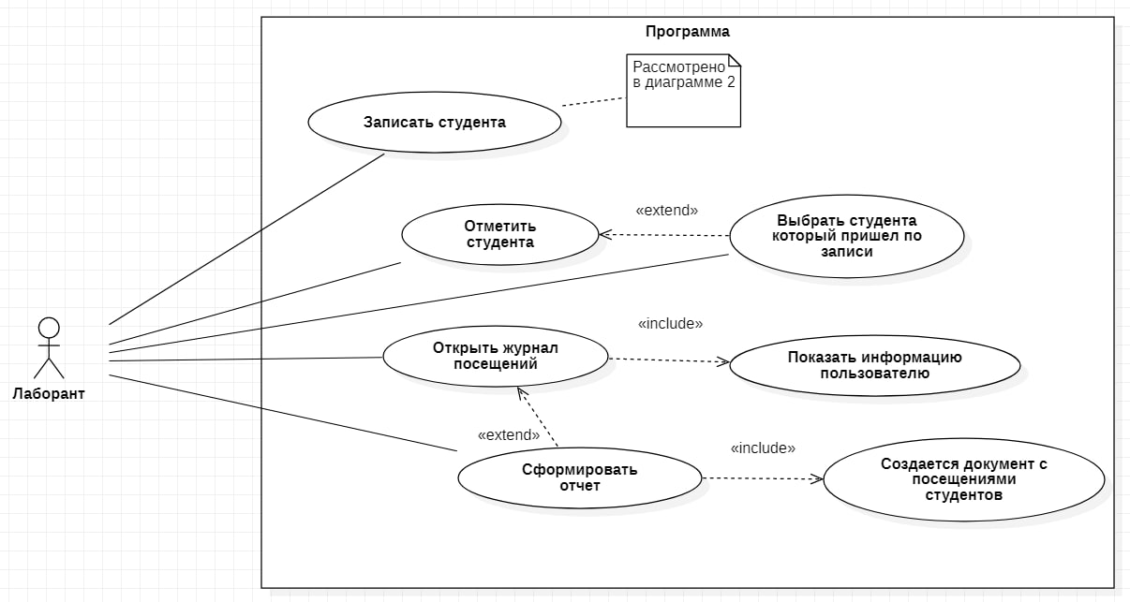

Рисунок

– Диаграмма прецедентов №1

В процессе изучения диаграммы прецедентов №1, изображенной выше (Рис. 8), можно выделить 4 действия, которые может совершить лаборант при работе с ИС:

* записать студента;
* отметить присутствие студента;
* открыть журнал посещений;
* сформировать отчет для руководителя подразделения.

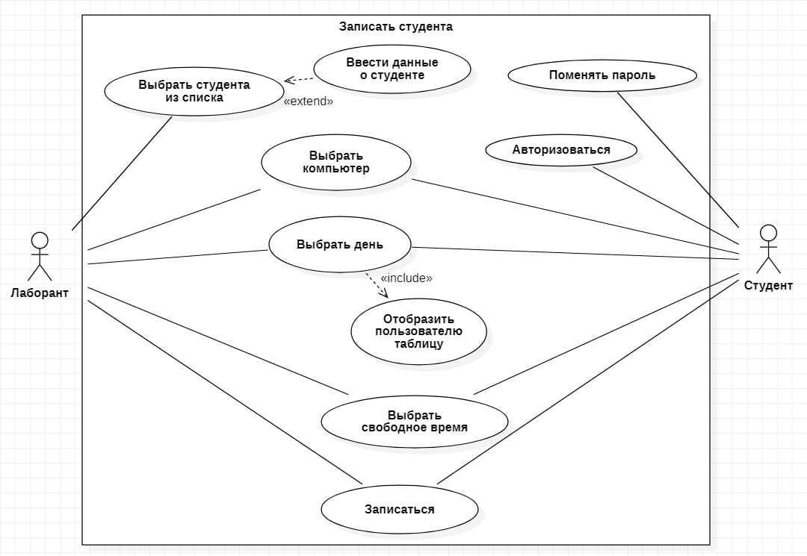

Рисунок

9 – Диаграмма прецедентов №2

Рассмотрим диаграмму прецедентов №2 (Рис. 9). На ней изображены два актера: студент и лаборант. ИС подразумевает, что для записи студента на свободный компьютер для лаборанта, необходимо проделать следующие операции, в том порядке, который указан далее:

* + 1. выбрать пришедшего студента, по его номеру студенческого билета, а если студента нет в системе, указать информацию о студенте, а именно: имя, фамилию, номер студенческого билета, пароль сгенерируется автоматически;
    2. выбрать компьютер, соответствующий требованиям и пожеланиям студента;
    3. выбрать интересующий день, для работы в компьютерном классе;
    4. выбрать свободное время;
    5. сохранить запись.

В свою очередь, для записи в компьютерный класс будучи студентом, необходимо сначала авторизоваться, чтобы у ИС была точная информация, какой студент хочет записаться, а также для того чтобы защитить информацию от злоумышленников. Еще у студента есть возможность поменять свой пароль, так как он выдается при первой регистрации у лаборанта. Таким образом, у студента последовательность действий точно такая же, как у лаборанта, заменяя первый пункт авторизацией.

Далее рассмотрим диаграмму классов. Диаграмма классов — диаграмма языка UML, на которой представлена совокупность декларативных или статических элементов модели, таких как классы с атрибутами и операциями, а также связывающие их отношения [19]. Диаграмма классов предназначена для представления статической структуры модели системы в терминологии классов объектно-ориентированного программирования.

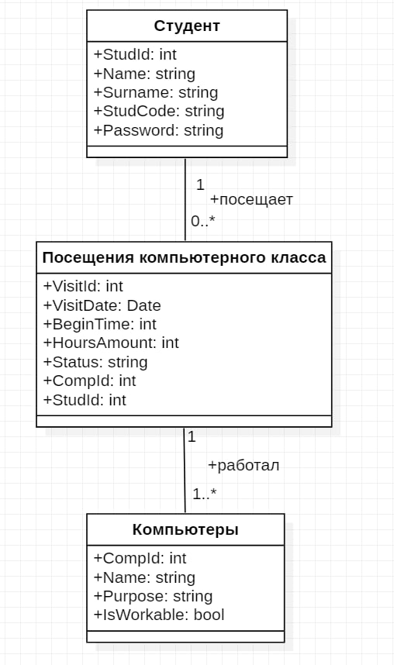

Рисунок

– Диаграмма классов

Следовательно, на диаграмме классов (Рис. 10), представлены 3 класса: «Студенты», «Компьютеры», «Посещения компьютерного класса».

Сущность «Студенты» нужна для хранения информации о студентах и имеет пять атрибутов:

* StudID(int) – является первичным ключом, именно по этому атрибуту можно определить запись в таблице;
* Name(string) – имя студента;
* Surname(string) – фамилия студента;
* StudCode(string) – номер студенческого билета;
* Password(string) – этот атрибут необходим для авторизации студента через сеть.

Сущность «Компьютеры» необходима для хранения информации о компьютерах в классе и имеет 3 атрибута:

* CompID(int) – является первичным ключом, именно по этому атрибуту можно определить запись в таблице;
* Name(string) – наименование компьютера;
* Purpose(string) – назначение компьютера (подходит ли этот компьютер для задач студента)
* IsWorkable(bool) – отвечает за работоспособность компьютера.

И главная сущность «Посещения компьютерного класса», с которой ИС будет работать чаще всего. Она требуется, потому что именно в ней мы будем хранить историю посещений, записи студентов на самостоятельную работу. И благодаря этой таблице в информационной системе, мы сможем определять свободные компьютеры. Данная таблица имеет 7 атрибутов:

* VisitID(int) – является первичным ключом, именно по этому атрибуту можно определить запись в таблице;
* VisitDate(Date) – дата посещения студента;
* BeginTime(int) – час, с которого начинается время студента для работы за компьютером;
* HoursAmount(int) – количество часов, выделенных для студента;
* Status(string) – состояние, в котором находится эта запись («Записался(лась)» – студент записался, но еще не пришел и время не просрочено, «Посетил(а)» –студент пришел в компьютерный класс, «Не посетил(а)» – студент не пришел в заявленное время, «Не установлено» – вспомогательное состояние);
* CompID(int) – идентификатор компьютера для определения за каким устройством будет работать или уже работал студент;
* StudID(int) – идентификатор студента, чтобы понять какой студент записался на занятие или уже его отработал.

Для полного представления процесса записи студента на СРС через информационную систему, рассмотрим диаграммы активности с точки зрения лаборанта (Рис. 11) и студента (Рис. 12).

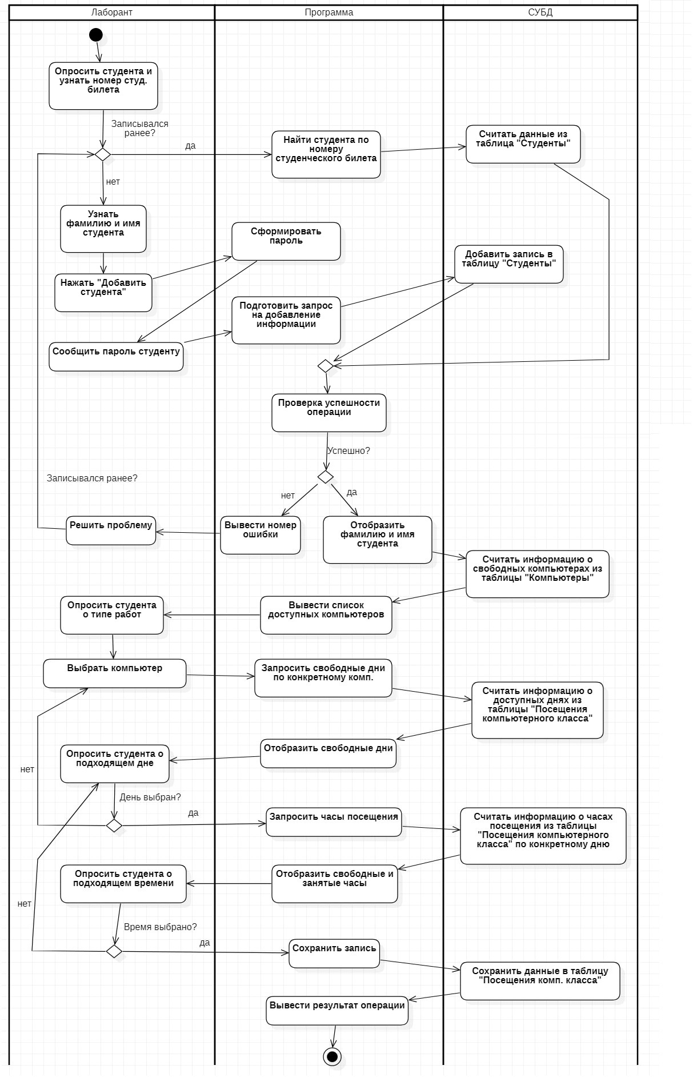

Рисунок

– Диаграмма последовательностей «Записать студента на СРС»

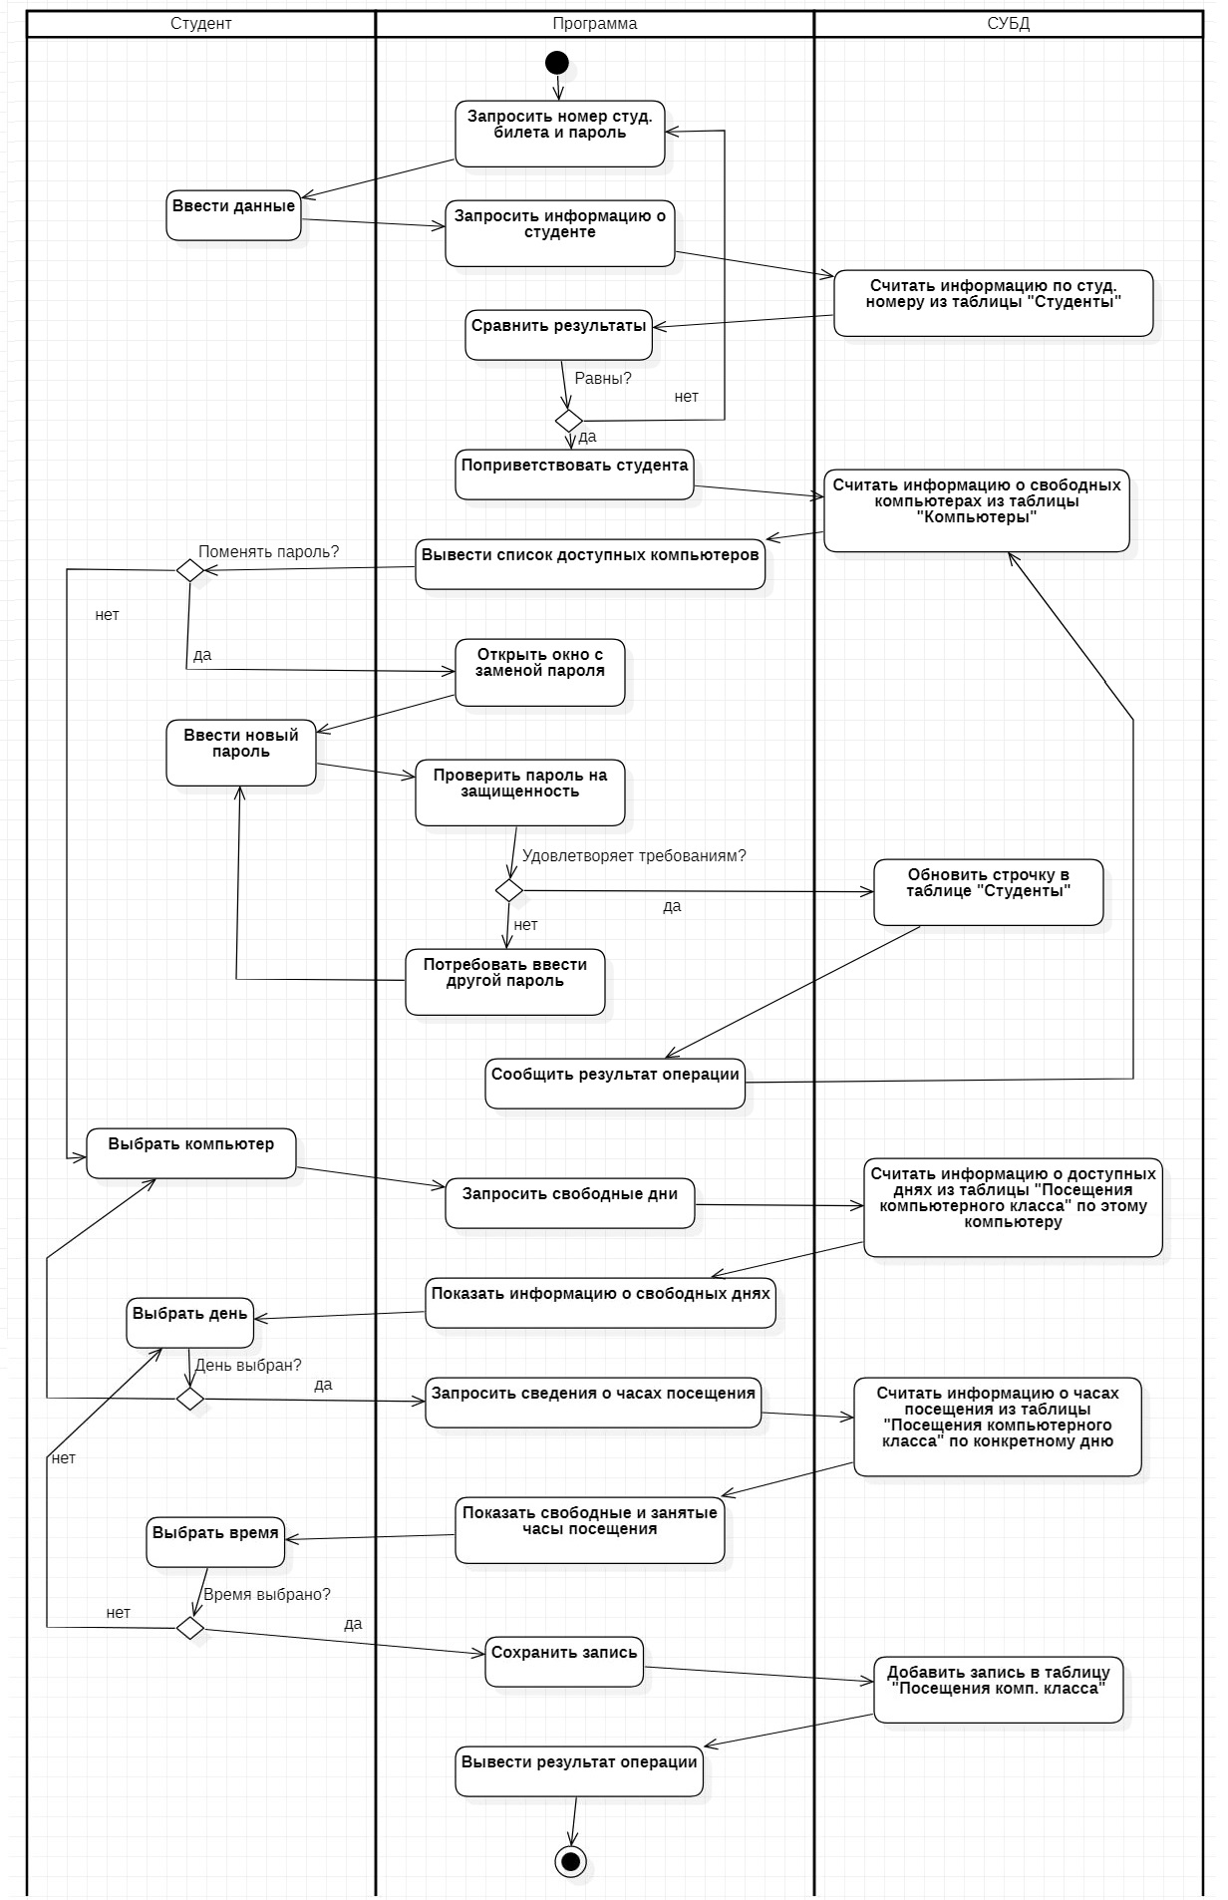

Рисунок

– Диаграмма последовательностей «Записаться на СРС»

Решая задачу записи на самостоятельную работу в компьютерный класс, может возникнуть множество ситуаций, когда студента не будут устраивать компьютер, день или время, поэтому в диаграмме присутствуют ряд возвратов к тем вопросам, которые решались ранее, для того чтобы наиболее полно решить вопрос записи в удобное время.

Также рассмотрим некоторые тонкости при функции ИС «Отметить студента» (Рис. 13), когда студент приходит в назначенное время в компьютерный класс, и лаборант должен указать, что студент пришел в назначенное время.

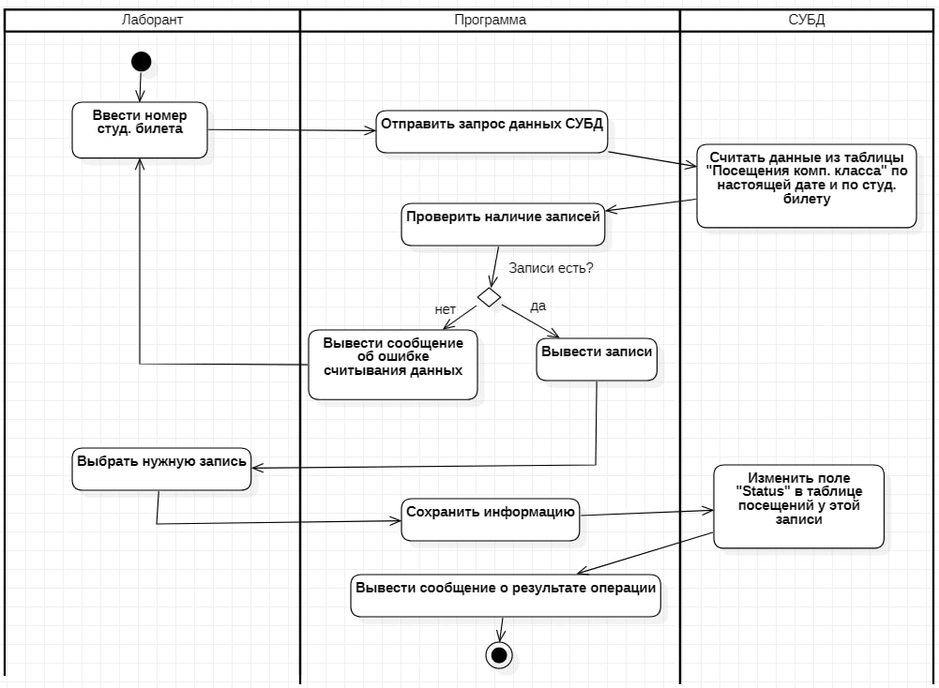

Рисунок

– Диаграмма последовательностей «Отметить студента»

* 1. Вывод

Итак, мы спроектировали поведение ИС в различных ситуациях, с помощью средств объектно-ориентированного моделирования UML, посмотрели на задачу с разных точек зрения, со стороны студента и со стороны лаборанта, задокументировали в виде диаграмм и, таким образом, они будут служить как пояснительная записка для людей, незнакомых с данной системой.

1. Разработка прототипа информационной системы учет СРС студента

В данной главе описан этап прототипирования интерфейса, выбор инструментальных средств, разработка информационной системы, а также представлены основные рекомендации по совершенствованию разработанной информационной системы

* + 1. Интерфейс студента

Первым делом, рассмотрим интерфейс для удаленной записи студента через сайт, так как именно таким способом чаще всего будут взаимодействовать пользователи с ИС.

При открытии сайта, студент видит следующее окно (Рис. 14)

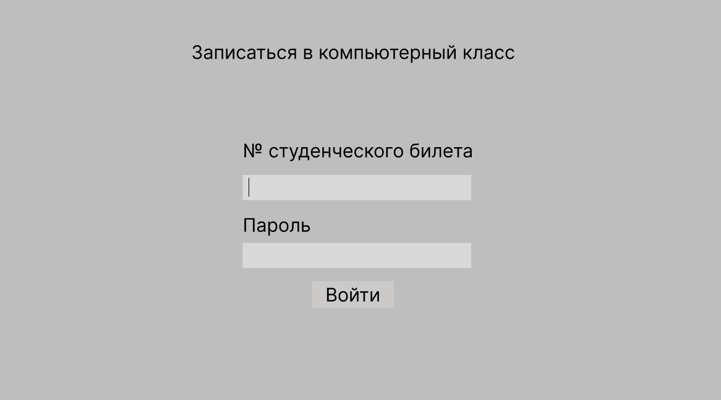

Рисунок

– Авторизация

Если студент уже записывался ранее, ему необходимо ввести номер своего студенческого билета и пароль, тогда он сможет нажать кнопку «Войти» и перейти к непосредственно записи на СРС в компьютерный класс, но в то же время, если студент впервые заходит на этот сайт, то тогда ему следует подойти к лаборанту, чтобы он зарегистрировал студента в информационной системе для дистанционной записи через сайт. С другой стороны, если у ВУЗа есть возможность массово проинформировать студентов, то можно рассмотреть возможность генерации данных авторизации всех студентов в БД и сообщить студентам их пароли в других информационных системах для дальнейшего использования.

После авторизации студенту открывается окно с выбором подходящего компьютера для его конкретной задачи (Рис. 15).

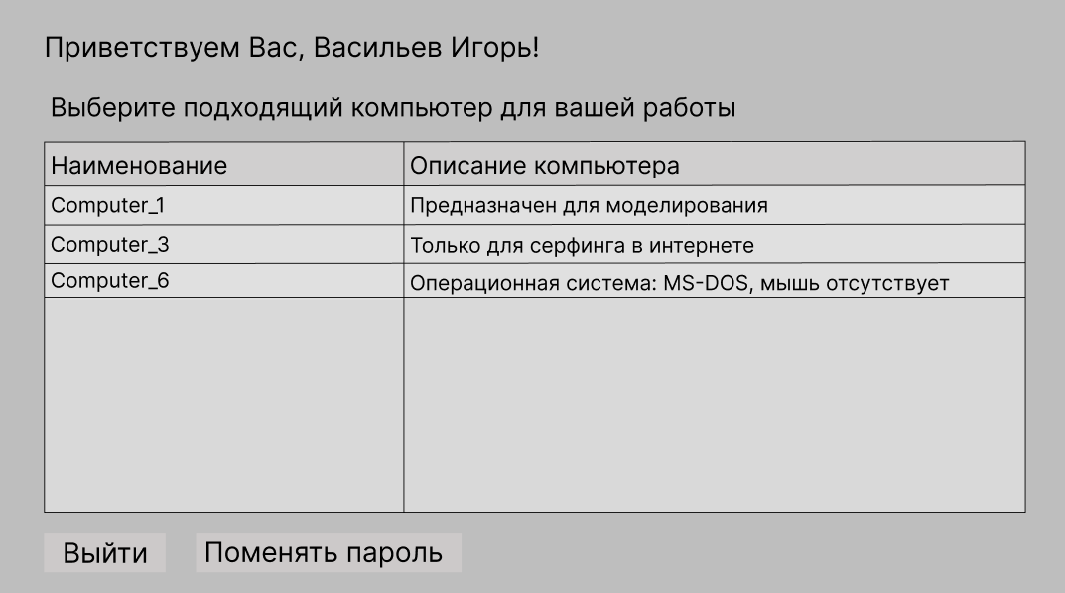

Рисунок

15 – Выбор ПК

На данном рисунке (Рис. 15) видно, что в первой строке ИС приветствует пользователя по фамилии и имени, а также предлагает на выбор компьютеры, указывая необходимую информацию о них. В первом столбце указывается название компьютера, а во втором необходимое описание, для того чтобы студент смог подобрать компьютер в связи со своей задачей. Также стоит отметить, что в данной таблице не будут отображаться компьютеры, которые не работоспособны.

В то же время присутствует возможность поменять пароль (Рис. 16). Этот пароль должен соответствовать требованиям безопасности такими как:

* минимальная длина пароля 8 символов;
* не более 128 символов;
* как минимум одна заглавная и одна строчная буква;
* только латинские или кириллические буквы;
* как минимум одна цифра;
* только арабские цифры;
* без пробелов;

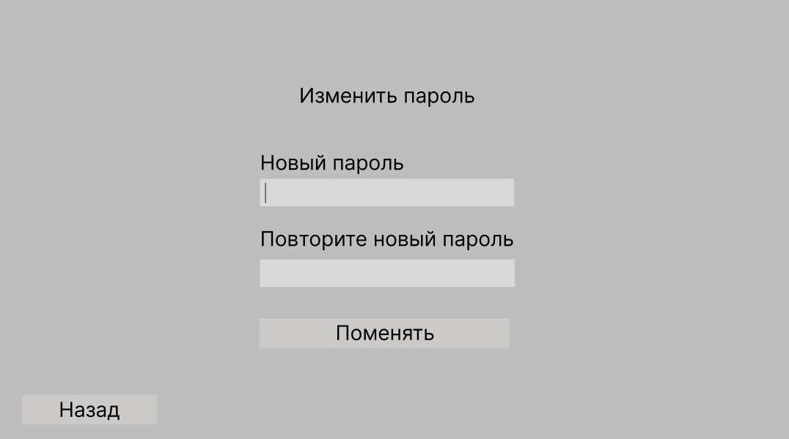

Рисунок

– Замена пароля

После выбора необходимого компьютера (Рис. 15), перед студентом отображается новая информация о выборе дня и времени посещения (Рис. 17).

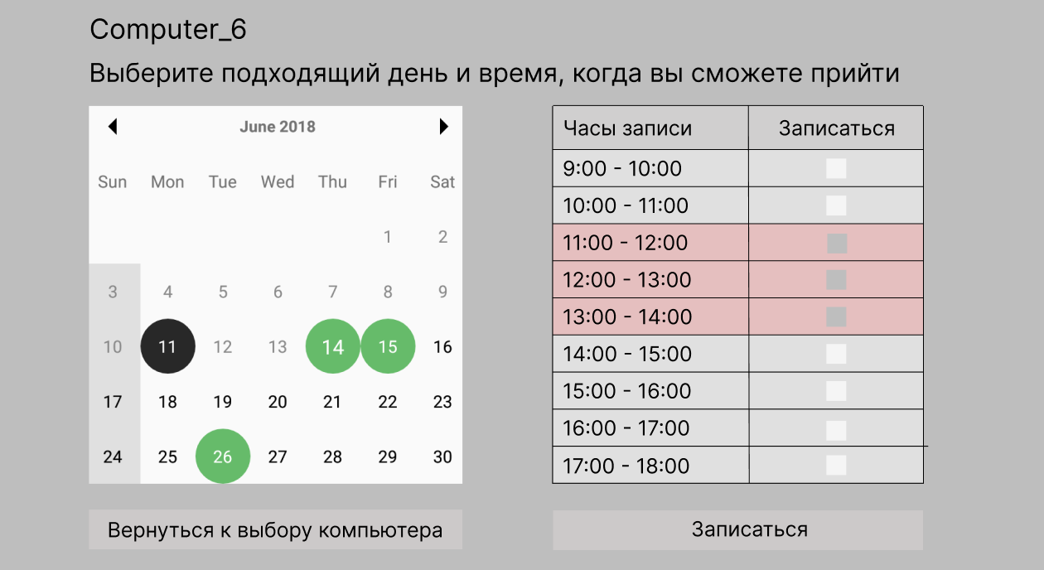

Рисунок

– Запись

На представленном рисунке (Рис. 17), в самом верху изображено название компьютера и предложено студенту выбрать подходящий день и время. При выборе дня, меняются и часы записи (становятся активными или наоборот деактивируются), также стоит уточнить, что нельзя выбрать день, в котором нет свободной записи, в свою очередь на календаре слева отображается текущий день (черный кружок), свободные дни (зеленый кружок), и недоступные дни (без выделения). Вместе с этим, справа отображаются часы записи: красным выделены часы, на которые записаться не представляется возможным, также у них отключена возможность выбрать «флажок», а все записи где часы доступны, выделить «флажком» можно. Таким образом, происходит запись на соответствующий день и время. Также всегда можно вернуться к выбору компьютера, если студента не устраивает расписание на этом компьютере.

* + 1. Интерфейс лаборанта

Теперь рассмотрим интерфейс лаборанта. Следующим образом будет выглядеть главный экран пользовательского приложения на компьютере для лаборанта (Рис. 18).

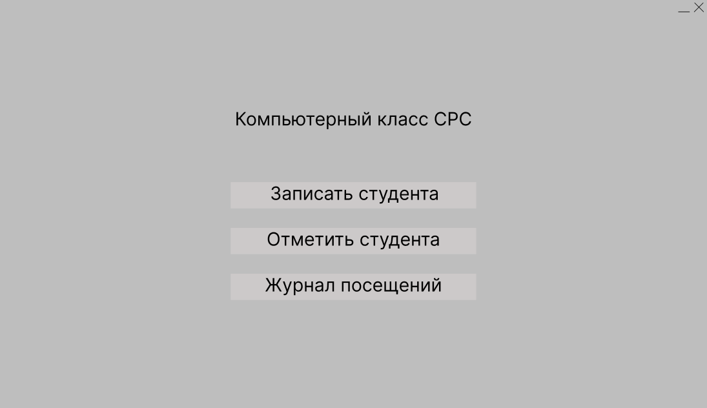

Рисунок

– Главный экран

Запись студента на конкретный компьютер, день и время, со стороны лаборанта, выглядит практически также, поэтому изучим другие функции и изобразим интерфейс работы с кнопками «Отметить студента», «Журнал посещений» и «Сформировать отчет».

При нажатии на кнопку «Отметить студента», появляется всплывающее окно с вводом номера студенческого билета, а затем можно увидеть записи с текущими записями студента на сегодня (Рис. 19).

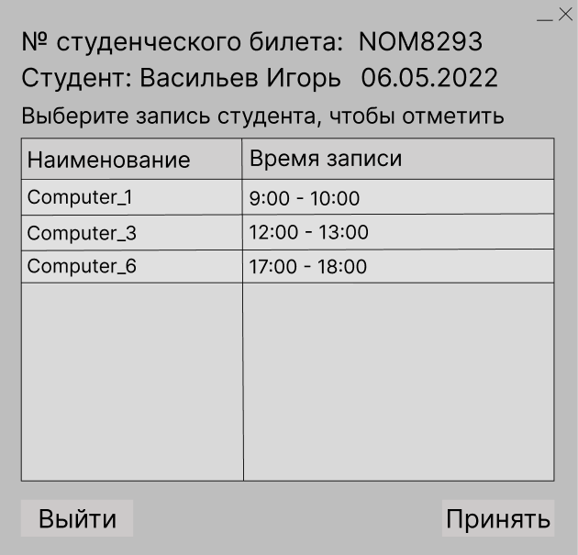

Рисунок

– Отметить студента

На данном окне показывается № студенческого билета, фамилия, имя студента и сегодняшнее число, а также таблица с названиями компьютеров и записями на сегодня у студента. Для того, чтобы подтвердить «отметку», необходимо выделить запись и нажать кнопку «Принять».

При взаимодействии с кнопкой «Журнал посещений», откроется следующее окно (Рис. 20).

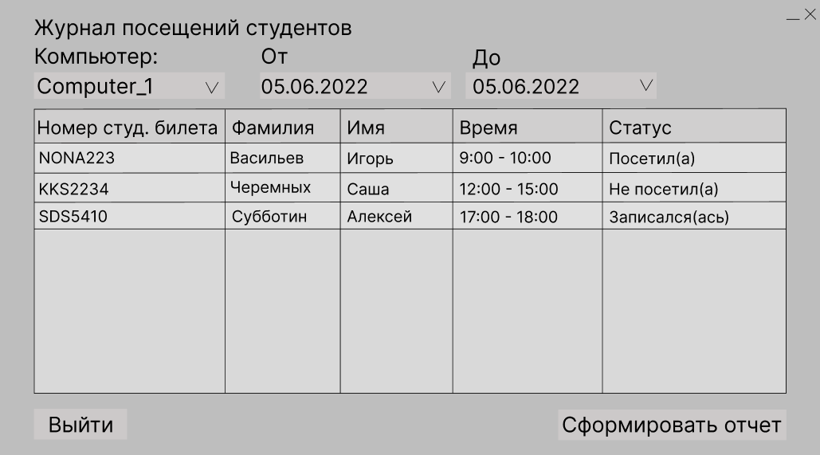

Рисунок

– Журнал посещений студентов

На нем видно, что сверху, из открывающегося списка можно выбрать компьютер, «дату от» и «дату до», что значит журнал составляется для даты, которую мы укажем, и для того компьютера, который мы выберем. Также в таблице записываются номер студенческого билета, фамилия, имя, время и статус посещения. Также на окне есть кнопка «Cформировать отчет», она отвечает за то, чтобы выгрузить информацию, полученную на этом окне, в файл c расширением .xlsx.

* 1. Выбор средств разработки ИС

Необходимо начинать выбор с СУБД потому, что она является фундаментом всей информационной системы, и определение ее характеристик, функций и возможностей помогает определить последующие шаги при выборе других компонентов и инструментов для разработки ИС.

* + 1. Система управления базой данных

Существует множество СУБД, которые можно использовать для создания информационной системы, однако, для данной работы лучше всего подойдет PostgreSQL. Это бесплатная и открытая реляционная СУБД, которая обладает высоким уровнем надежности и безопасности благодаря использованию транзакций, механизмов резервного копирования и аутентификации пользователей. PostgreSQL также обладает широким набором инструментов и расширений, что позволяет настроить базу данных под любые требования проекта. Благодаря многопоточной обработке эта СУБД может распараллеливать выполнение запросов и ускорять работу с базой данных. Более того, она обладает хорошей масштабируемостью и производительностью, что позволяет ей обрабатывать большой объем данных и обеспечивать высокую скорость выполнения запросов. Таким образом, PostgreSQL является идеальным выбором для создания информационной системы об учете студентов для записи в компьютерный класс.

* + 1. Серверная часть

Для разработки серверной части информационной системы, предназначенной для учета работы студентов в компьютерном классе, был выбран язык программирования Java, фреймворк Spring Boot, библиотека Spring JPA, библиотека Spring Security и обработчик шаблонов FreeMarker. Этот выбор обусловлен несколькими причинами: высокой производительностью и масштабируемостью данных инструментальных средств, а также их удобством разработки и поддержки. Важно отметить, что все эти инструменты являются бесплатными и могут быть использованы в коммерческих проектах без необходимости платить за лицензии.

Java является одним из наиболее широко используемых языков программирования в мире и предлагает множество преимуществ для разработки приложений. В частности, этот язык обеспечивает высокую производительность, надежность и безопасность, что является важным для систем, используемых множеством пользователей. Кроме того, Java имеет масштабируемую архитектуру, что позволяет легко расширять и изменять функциональность приложения. Также в Java имеет масштабируемую архитектуру, что позволяет добавлять новые компоненты с минимальными затратами на изменение основного кода приложения.

Spring Boot, в свою очередь, является фреймворком, который был разработан для упрощения процесса создания веб-приложений на Java. Он предоставляет широкий набор инструментов и библиотек, которые сокращают время и усилия, необходимые для конфигурации приложения, и позволяют быстро разрабатывать функциональность.

Spring JPA - это библиотека Spring Framework, которая предоставляет удобный способ работать с базами данных в Java приложениях. Она предоставляет высокоуровневый API для управления сущностями. Использование Spring JPA позволяет значительно ускорить и упростить процесс разработки и снизить количество ошибок, связанных с работой с базами данных.

Spring Security - это фреймворк безопасности, предназначенный для обеспечения защиты веб-приложений, разработанных на платформе Spring. Spring Security предоставляет множество видов защиты для веб-приложений, включая:

* аутентификацию: Проверка подлинности пользователей для доступа к защищенным ресурсам, используя различные виды аутентификации, такие как форма входа, аутентификация на основе токена и др;
* авторизацию: Управление правами доступа к защищенным ресурсам для различных категорий пользователей, определяя права доступа на основе ролей, принадлежности к группам и других критериев;
* защиту от атак типа CSRF: Предотвращение атак, связанных с межсайтовой подделкой запросов, путем генерации случайных токенов и проверки их валидности при каждом запросе;
* защиту от атак типа XSS: Предотвращение атак, связанных с внедрением вредоносного кода на стороне клиента, путем применения различных механизмов фильтрации и экранирования данных;
* защиту паролей: Хеширование паролей пользователей и использование солей для защиты от атак типа подбора пароля;
* межсерверную защиту: Предоставление механизмов безопасной коммуникации между серверами, таких как SSL и HTTPS;
* логирование и мониторинг: Предоставление инструментов для записи и анализа событий безопасности, а также мониторинга работы приложения в целом.

FreeMarker - это бесплатный обработчик шаблонов, который позволяет разработчикам создавать динамические HTML страницы и другие виды текстовых документов в Java приложениях. Он интегрируется с фреймворком Spring и позволяет разделять логику и представление, улучшая читаемость и поддерживаемость кода. Использование FreeMarker в фреймворке Spring обеспечивает высокую производительность и масштабируемость, так как он может кэшировать результаты обработки шаблонов и быстро отображать динамические страницы для пользователей. Это делает FreeMarker одним из лучших выборов для создания пользовательского интерфейса в веб-приложениях на базе фреймворка Spring Boot.

Git использован для удобства отслеживания версионности приложения, а библиотека Lombok для упрощения написания кода и ускорения разработки.

В итоге, использование эти технологий позволит ускорить и упростить процесс разработки, обеспечить высокую производительность, надежность, безопасность, масштабируемость, а также повысить читаемость и поддерживаемость кода.

* + 1. Клиентская часть

Для реализации клиентской части веб-приложия, было решено использовать технологии HTML, CSS и JavaScript.

Для ускорения процесса разработки клиентской части веб-приложения был использован Bootstrap. Bootstrap — это популярный фреймворк, который позволяет быстро создавать адаптивные и красивые пользовательские интерфейсы. Фреймворк содержит готовые CSS-стили, JavaScript-компоненты и шаблоны, которые можно использовать для быстрого создания интерфейса приложения. Преимуществами Bootstrap являются удобство в использовании, высокая скорость разработки и возможность создания адаптивного интерфейса для различных устройств.

* 1. Алгоритм работы реализованных компонентов ИС

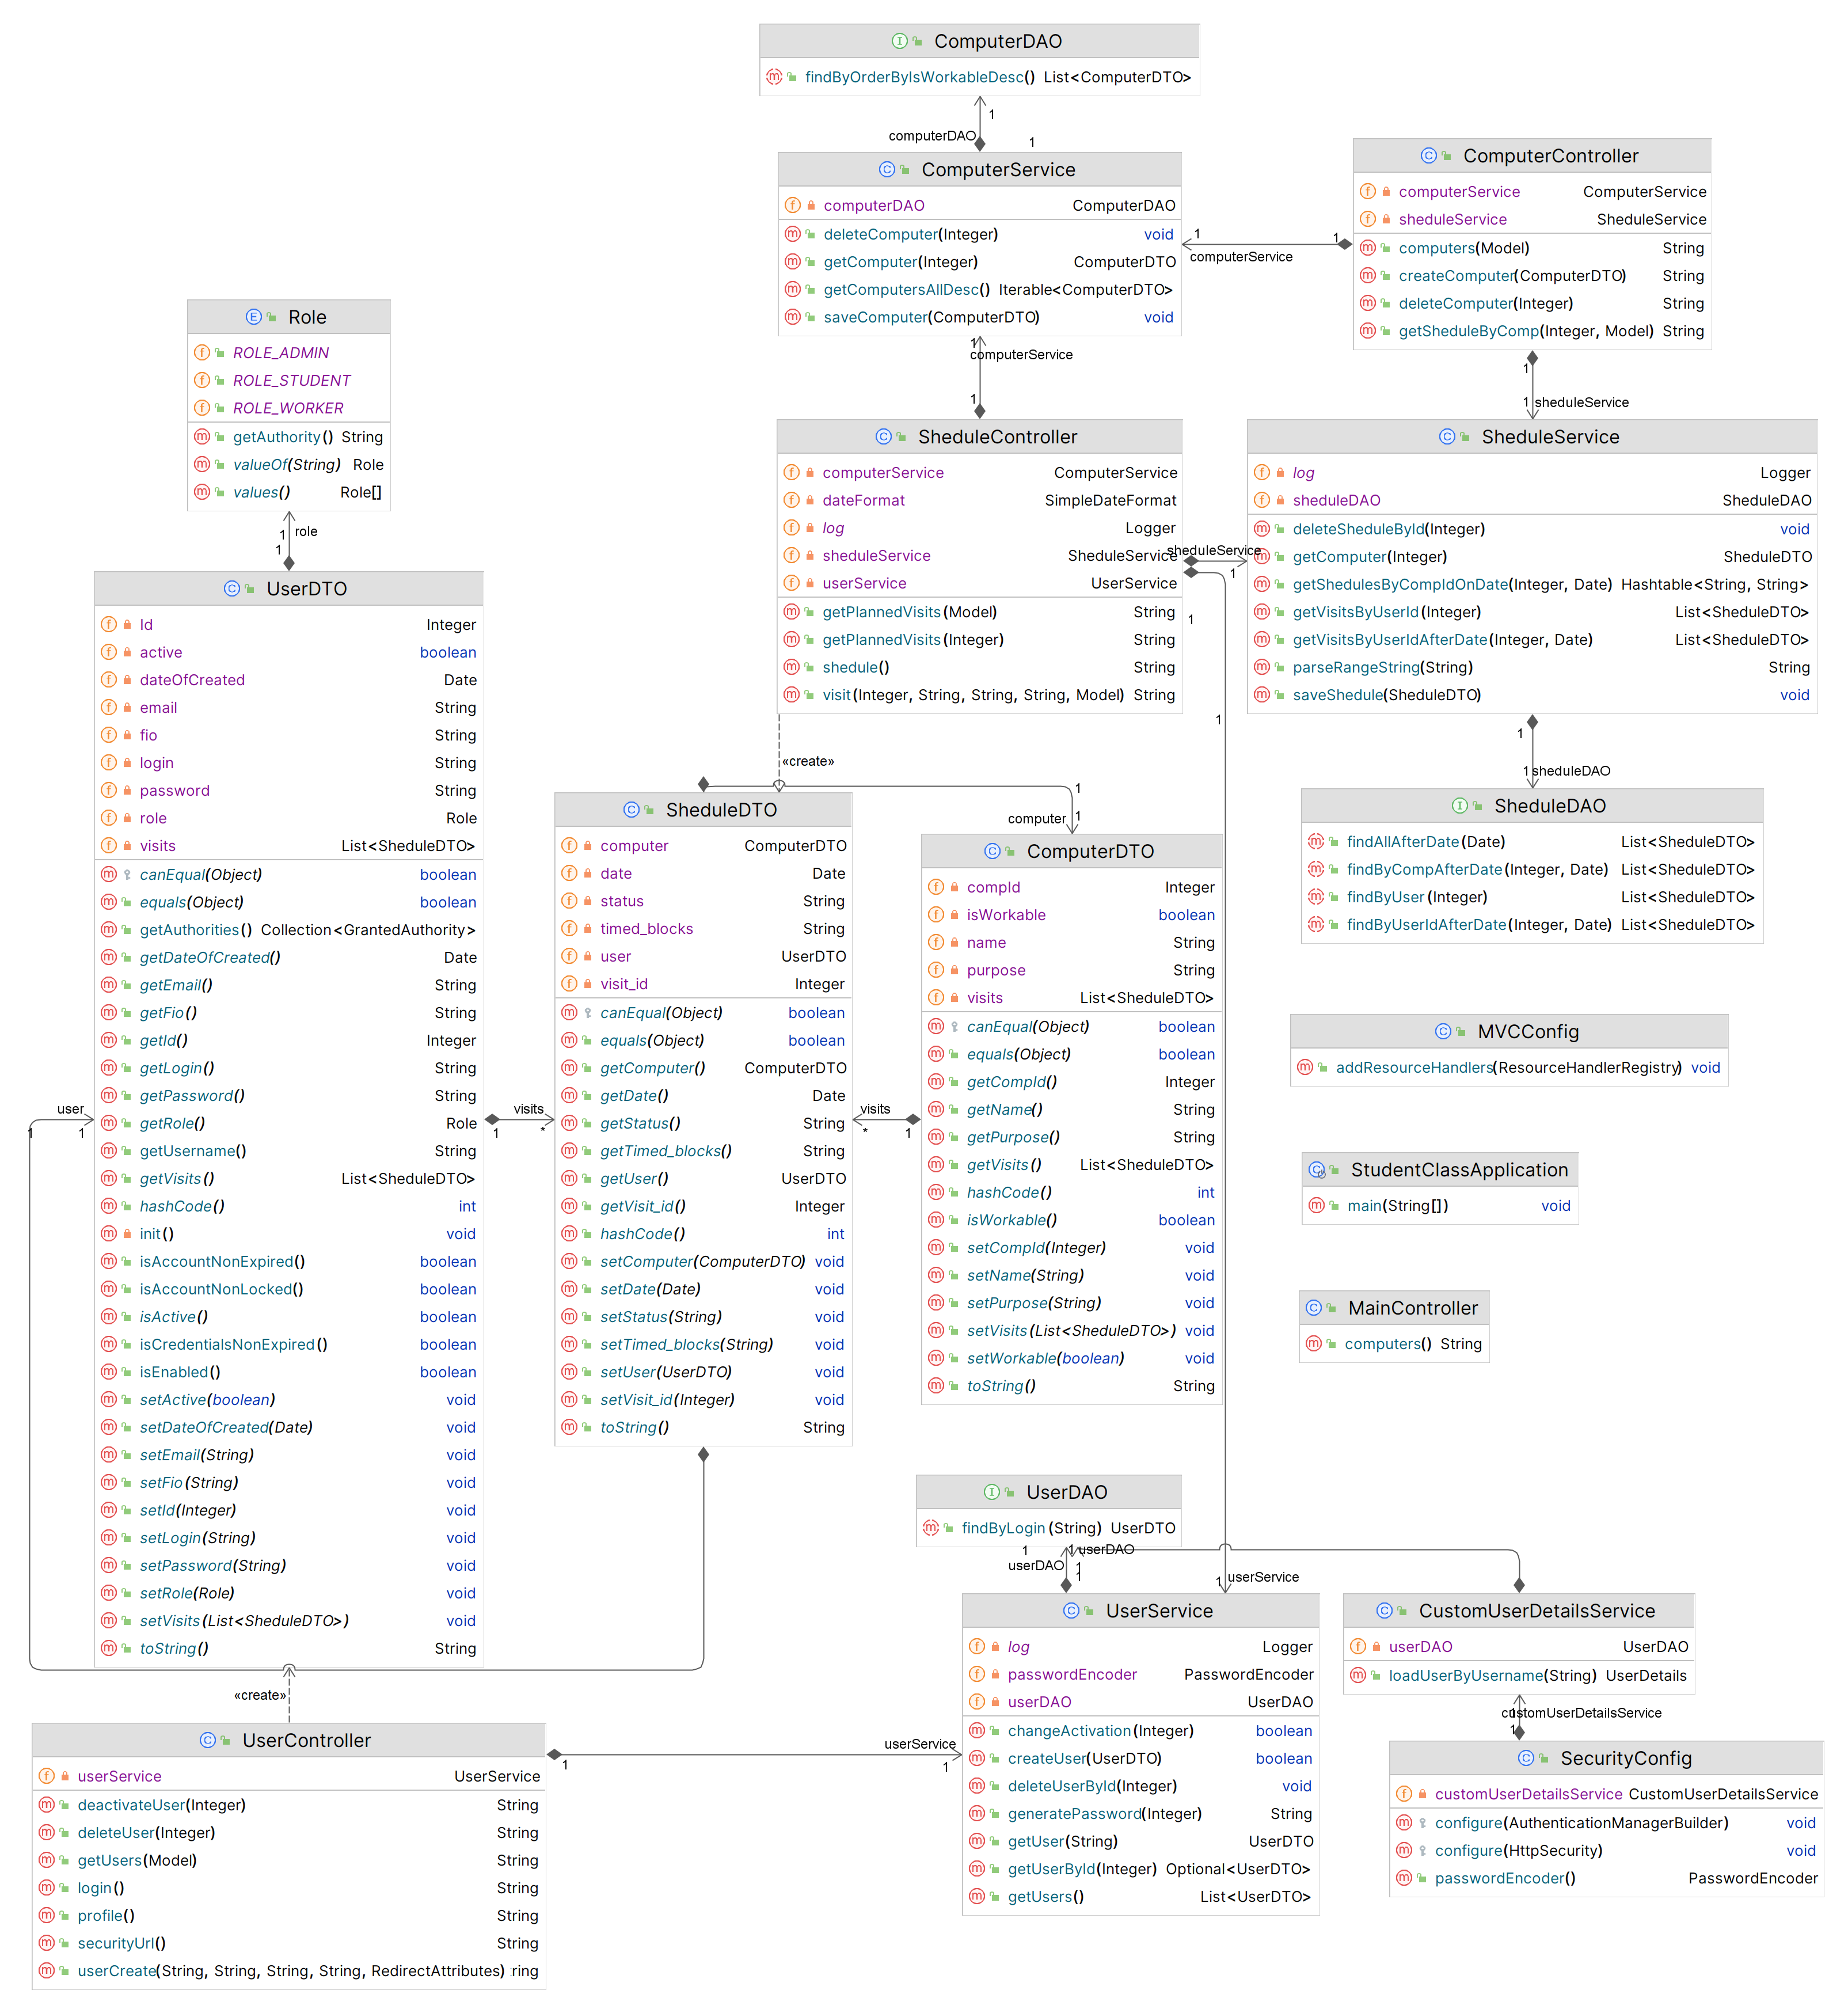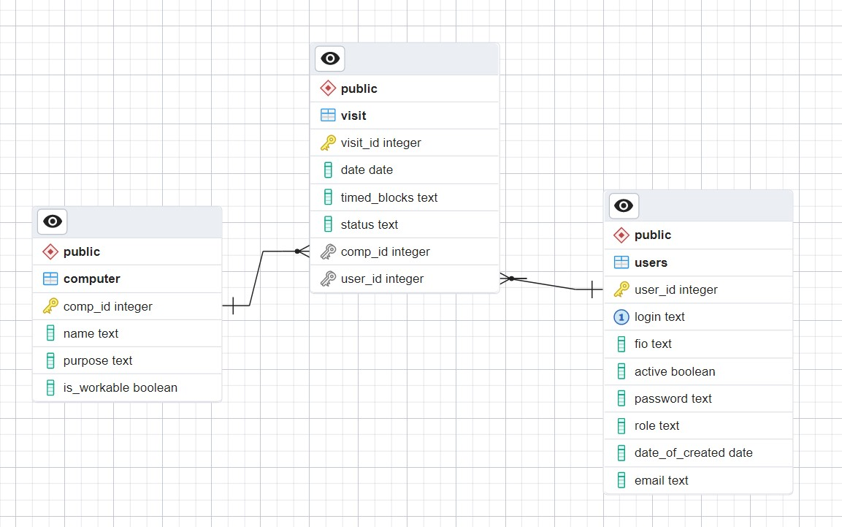

* 1. Рекомендации по совершенствованию ИС
  2. Вывод

В данной главе мы спроектировали информационную систему, в частности диаграммы, описывающие работу ИС и взаимодействие пользователя и системы, а также сделали прототип ее интерфейса.

Заключение

В результате проделанной работы была спроектирована и задокументирована информационная система учета времени самостоятельной работы студентов в компьютерном классе. Данная информационная система может быть использована, как для студентов ВУЗа, так и для учеников школ, для записи на самостоятельную работу в компьютерном классе.

В ходе курсовой работы были реализованы следующие задачи:

1. изучена существующая литература по теме исследования;
2. изучены аналоги системы учета времени;
3. проведен сравнительный анализ этих систем;
4. выявлены и определены требования к разрабатываемой ИС;
5. проведен анализ существующих инструментов для проектирования ИС;
6. определен набор инструментальных средств в соответствии с требованиями;
7. спроектирована модель ИС;
8. разработан прототип интерфейса ИС.

Подводя итоги, можно сказать, что все поставленные задачи были выполнены. Цель курсовой работы, а именно проектирование и документирование ИС учета времени студентов для самостоятельной работы в компьютерном классе была достигнута.

Библиографический список

1. ГОСТ 34.321-96 Информационные технологии. Система стандартов по базам данных. Эталонная модель управления данными. URL: <https://docs.cntd.ru/document/1200017662> (дата обращения: 22.05.2022)
2. Учебный план. Направление 09.03.02. Информационные системы и технологии направленность (профиль) Безопасность информационных систем степень бакалавр [Электронный ресурс]. – 2020. – URL: <http://www.psu.ru/files/docs/obrazovanie/bachelors/2020/up/09_03_02_bis_up.pdf> (дата обращения 03.03.2022)
3. Кудрявцева Т.А., Пуртова Т.И., Соколова М.Г. Проблемы организации самостоятельной работы студентов в условиях реализации федеральных государственных образовательных стандартов среднего профессионального образования третьего поколения // Инновационное развитие профессионального образования. – 2015. – N 2. – C. 39-42.
4. Ананьина Н. В. Организация самостоятельной работы студентов в условиях реализации ФГОС // Образование. Карьера. Общество. – 2013. – N 4. – C. 51-55.
5. 1С:Университет. Возможности продукта [Электронный ресурс]. – 2022. – URL: <https://solutions.1c.ru/catalog/university/features> (дата обращения 03.03.2022)
6. 1С:Университет. Приобретение продукта [Электронный ресурс]. – 2022. – URL: <https://solutions.1c.ru/catalog/university/buy> (дата обращения 03.03.2022)
7. Платформа «Цифровой колледж Подмосковья». Руководство пользователя [Электронный ресурс]. – 2022. – URL: <https://e-learning.tspk-mo.ru/seo/help/module_2_2_4.php?st=MA%3D%3D&sct=MA%3D%3D&mw=NTg3&ms=AwAAAAAABAI%3D> (дата обращения 05.03.2022)
8. Yclients. Описание продукта [Электронный ресурс]. – 2022. – URL: <https://www.yclients.com/ru> (дата обращения 05.03.2022)
9. Универсальная система учета [Электронный ресурс]. – 2022. – URL: usu.kz (дата обращения 05.03.2022)
10. Методологии моделирования бизнес-процессов [Электронный ресурс]. – 2022. – URL: <https://hsbi.hse.ru/articles/metodologii-modelirovaniya-biznes-protsessov-osnovnye-metody-i-metodiki/> (дата обращения 05.03.2022)
11. Основные методологии обследования организаций. Стандарт IDEF0. [Электронный ресурс]. – 2022. – URL: <https://www.cfin.ru/vernikov/idef/idef0.shtml> (дата обращения 05.03.2022)
12. Нотация BPMN 2.0: ключевые элементы и описание [Электронный ресурс]. – 2021. – URL: <https://www.comindware.com/ru/blog-нотация-bpmn-2-0-элементы-и-описание/> (дата обращения 05.03.2022)
13. Бабич А. Введение в UML [Электронный ресурс]. – 2022. – URL: <https://intuit.ru/studies/courses/1007/229/info> (дата обращения 10.03.2022)
14. Вендров. А.М. CASE-технологии. Современные методы и средства проектирования информационных систем [Электронный ресурс]. – 2022. – URL: <http://citforum.ru/database/case/introduction.shtml> (дата обращения 10.03.2022)
15. StarUML documentation [Электронный ресурс]. – 2022. – URL: <https://docs.staruml.io/> (дата обращения 10.03.2022)
16. Classic Violet Review [Электронный ресурс]. – URL: <https://horstmann.com/violet/> (дата обращения 10.03.2022)
17. Diagram Designer [Электронный ресурс]. – 2020. – URL: <https://logicnet.dk/DiagramDesigner/> (дата обращения 10.03.2022)
18. Проектирование UML (ArgoUML) [Электронный ресурс]. – 2022. – URL: <https://studwood.net/1707669/informatika/proektirovanie> (дата обращения 10.03.2022)
19. Леоненков А. Нотация и семантика языка UML [Электронный ресурс]. – 2022. – URL: <https://intuit.ru/studies/courses/32/32/info> (дата обращения 10.03.2022)